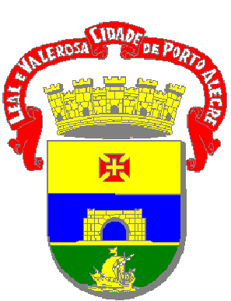
PREFEITURA MUNICIPAL DE PORTO ALEGRE
SECRETARIA MUNICIPAL DE OBRAS E VIAÇÃO
ESCRITÓRIO MUNICIPAL DE PROJETOS E OBRAS

RUA MARIA LÚCIA PETI

REGIÃO GLÓRIA

PROJETO GEOMÉTRICO
TERRAPLENAGEM E
PAVIMENTAÇÃO

TRECHO: A PARTIR DA PAVIMENTAÇÃO DA RUA HERVAL ATÉ 220,08 m ALÉM
COMPRIMENTO: 220,08 m

ELABORAÇÃO: Gama Engenharia Ltda

OUTUBRO/2000

